**Tutorial: Solicitação de Licença Eventual ou Turístico.**

**Sistema: Portal de Sistemas da AGR.**

**Perfil: Usuário Externo da AGR.**

A emissão de Licenças de Viagem poderá ser feita através do Portal de Sistemas da AGR. A seguir veja os passos para emissão.

1. Após entrar com seu login e senha, acesse o Módulo “Licenças de Viagens”.

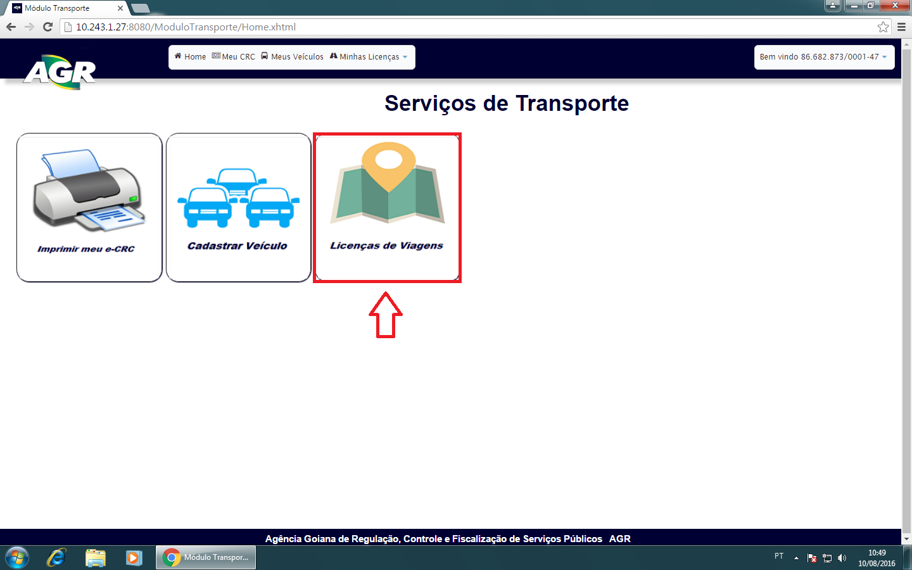

1. Clique em “+ Solicitar Nova Licença”.

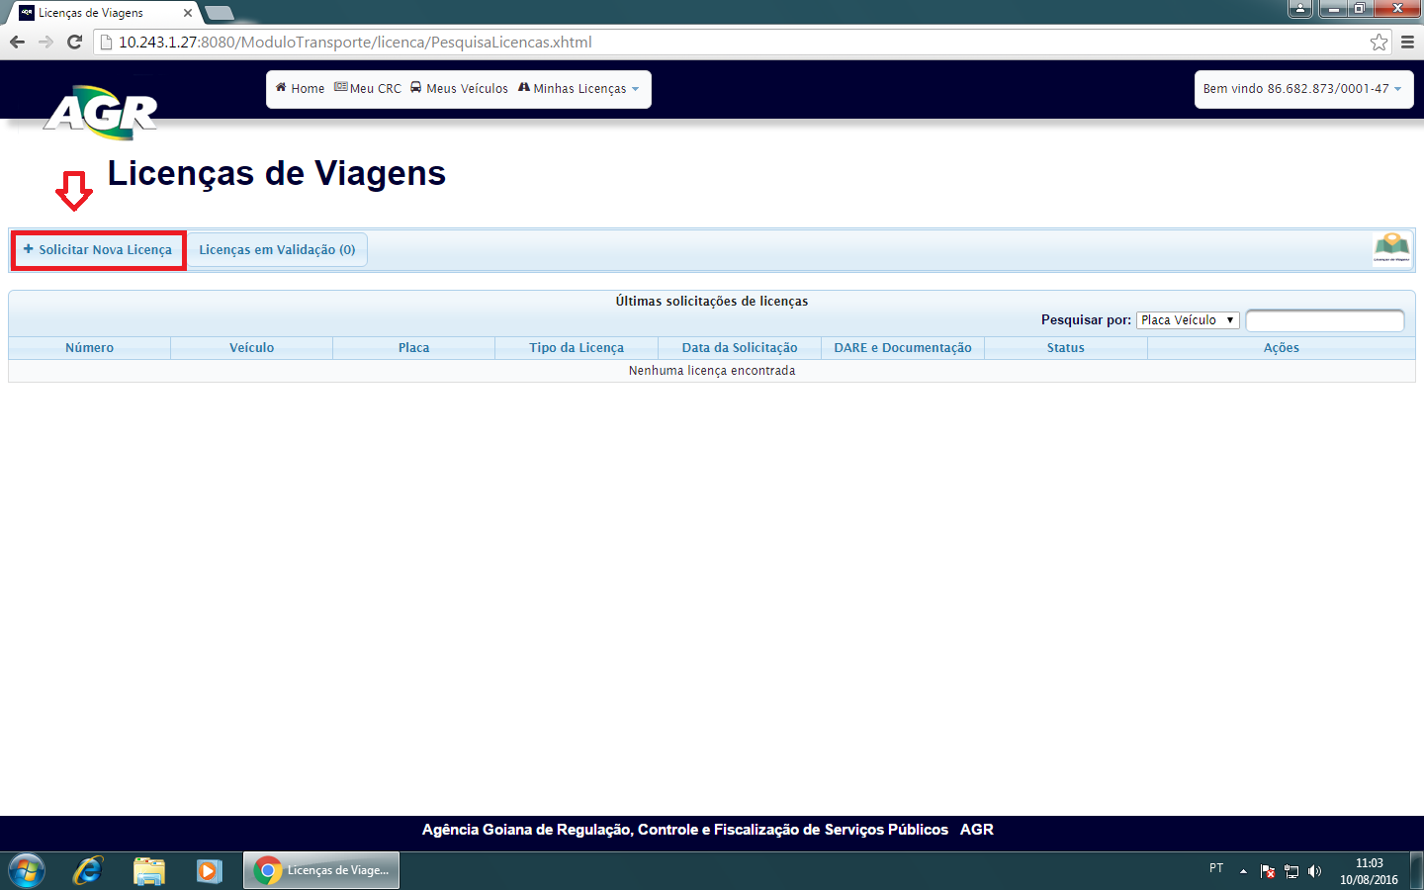

1. Clique no campo “Placa” e selecione a placa do veículo que receberá a licença. Ao selecionar a placa, o sistema preenche automaticamente os campos com os dados da empresa e do veículo. Marque a atividade da licença e em seguida clique em “Adicionar Motorista”.

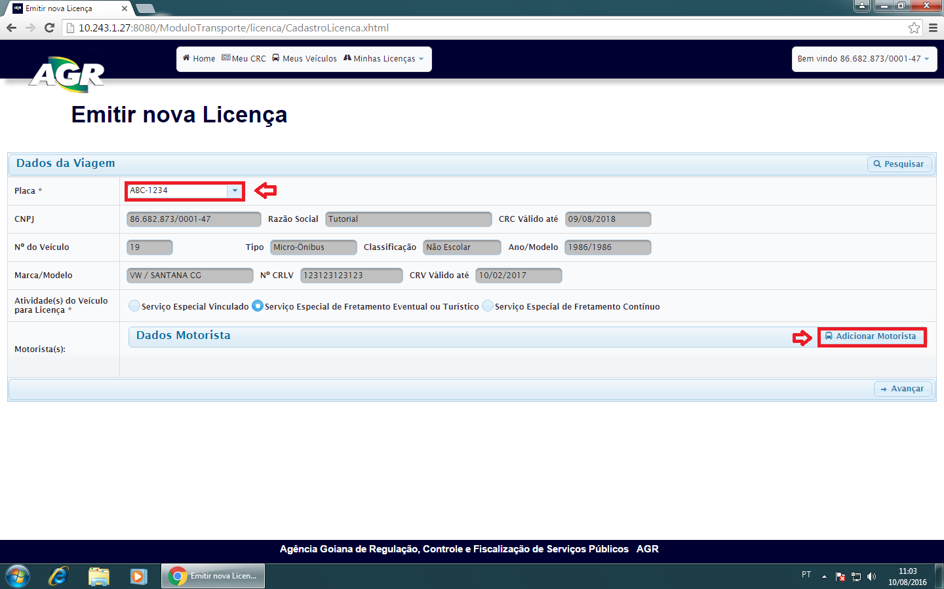

1. Digitar nome e número da CNH do motorista, clique em “Adicionar Motorista”.

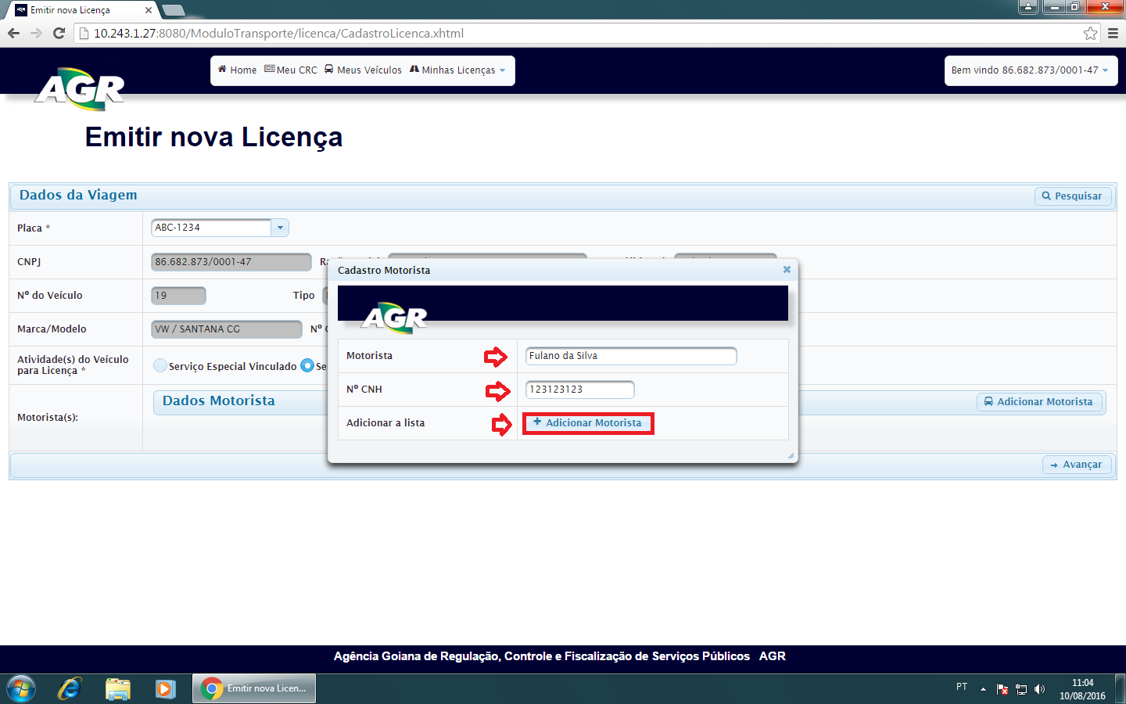

1. Após ter adicionado dados do motorista clique em “Avançar”.

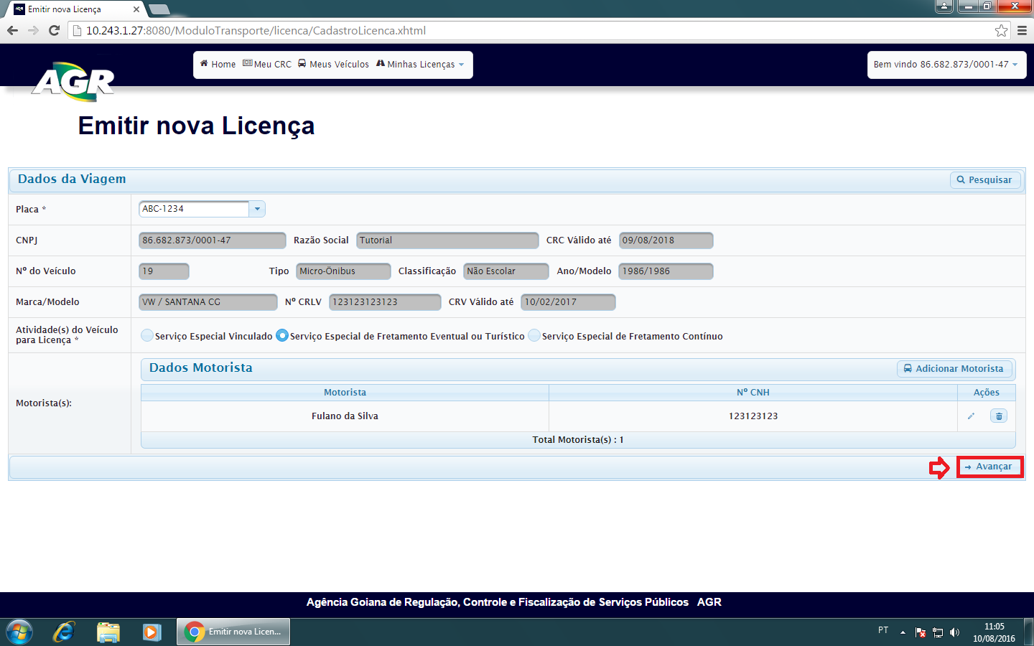

1. Para inserir Itinerário, clique em “Adicionar Trecho”.

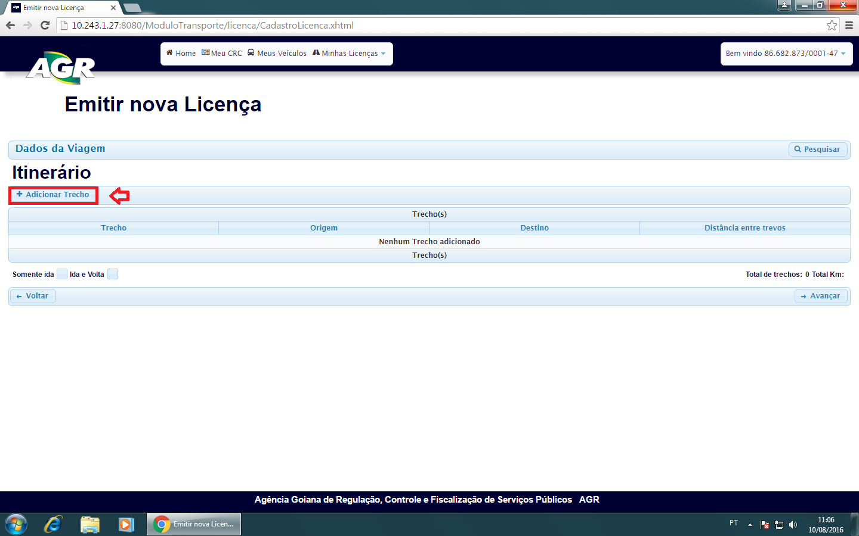

1. Escolha o local de origem e local de destino, ao começar digitar os nomes das cidades o sistema lista os trechos possíveis abaixo. Selecione as cidade de origem e destino e clique em “+ Adicionar”.

Observação: Caso o trecho a ser escolhido não estiver cadastrado, solicitar a inclusão pelo email: [portalcadastro@agr.go.gov.br](mailto:portalcadastro@agr.go.gov.br). Aguarde até ser incluído pela AGR.

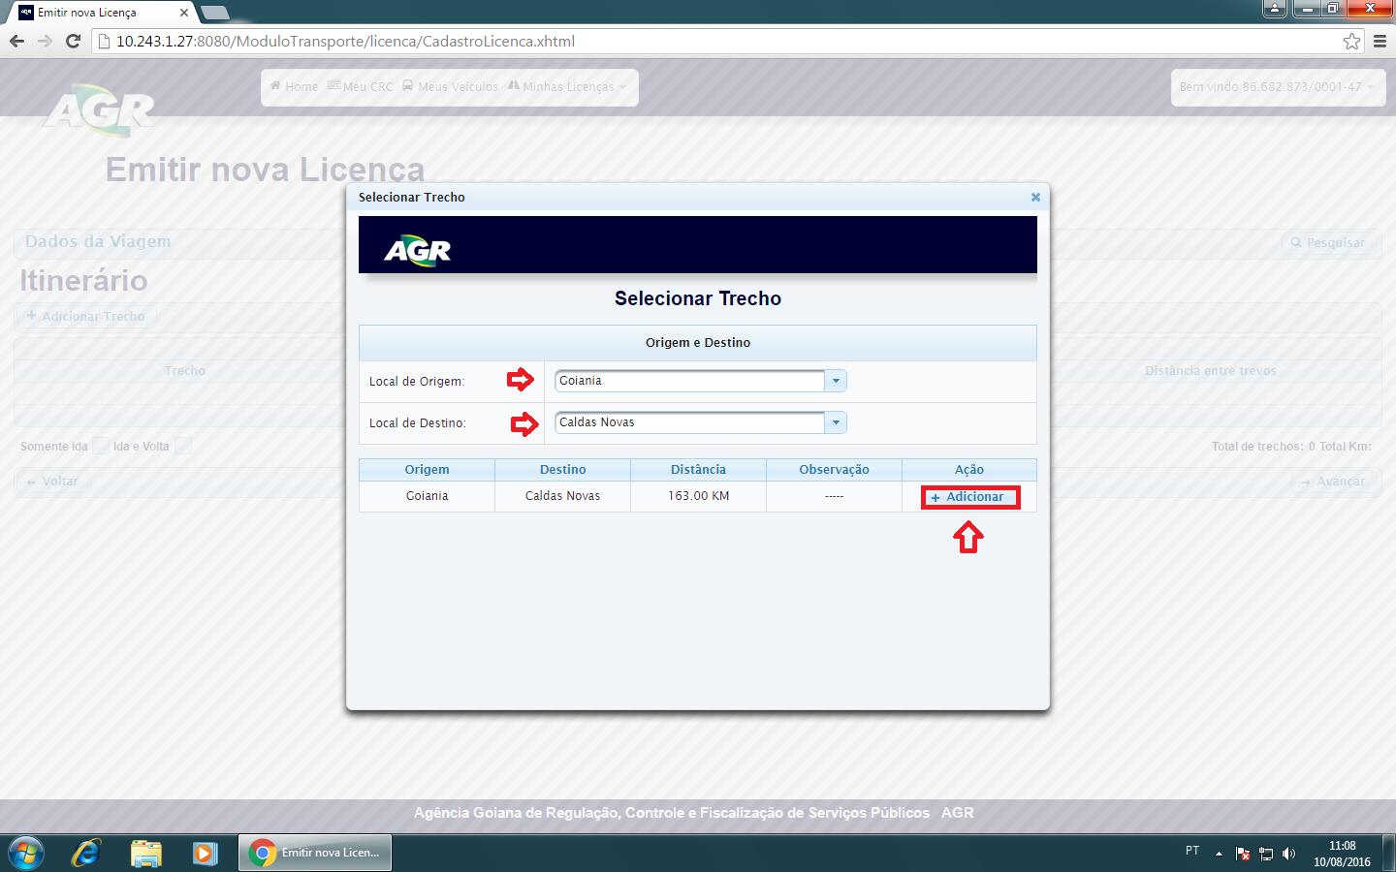

1. Averigue se os dados do Itinerário estão corretos e Clique em “Avançar”.

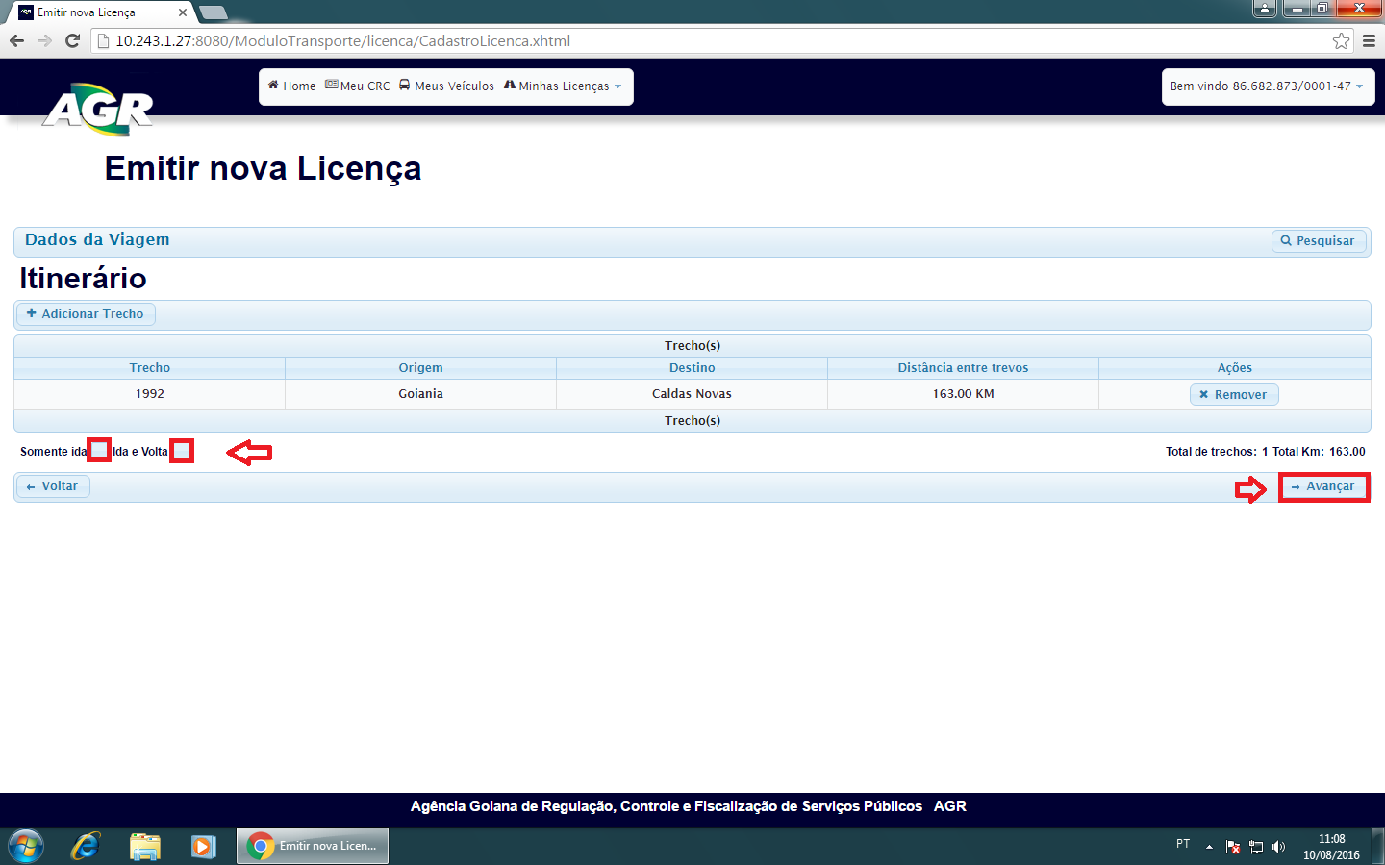

1. Próximo passo escolha os dias e o horário de Partida e Retorno. Em seguida, preencha os demais dados da licença, como: Nota Fiscal e Lista de passageiros. Obervação: A NF-e (Nota Fiscal Eletrônica) será exigida a partir de janeiro/2017.

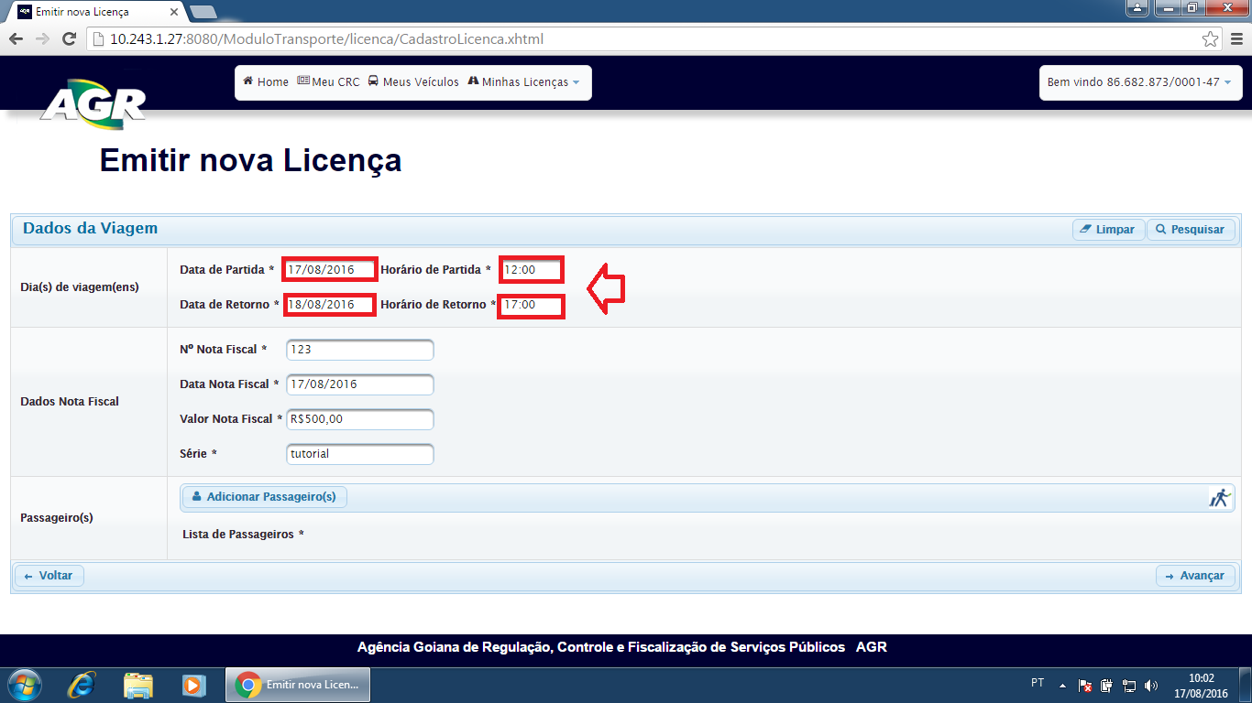

1. Próximo passo é a adição de passageiros. Clique em “Adicionar Passageiros” para preencher a lista de passageiros. O número de passageiros na lista poderá 01 ou vários passageiros.

Observação: O sistema exige que seja adicionado, no mínimo, 01 passageiro. A lista completa de passageiros digitalizada poderá ser anexada junto com a documentação nos próximos passos.

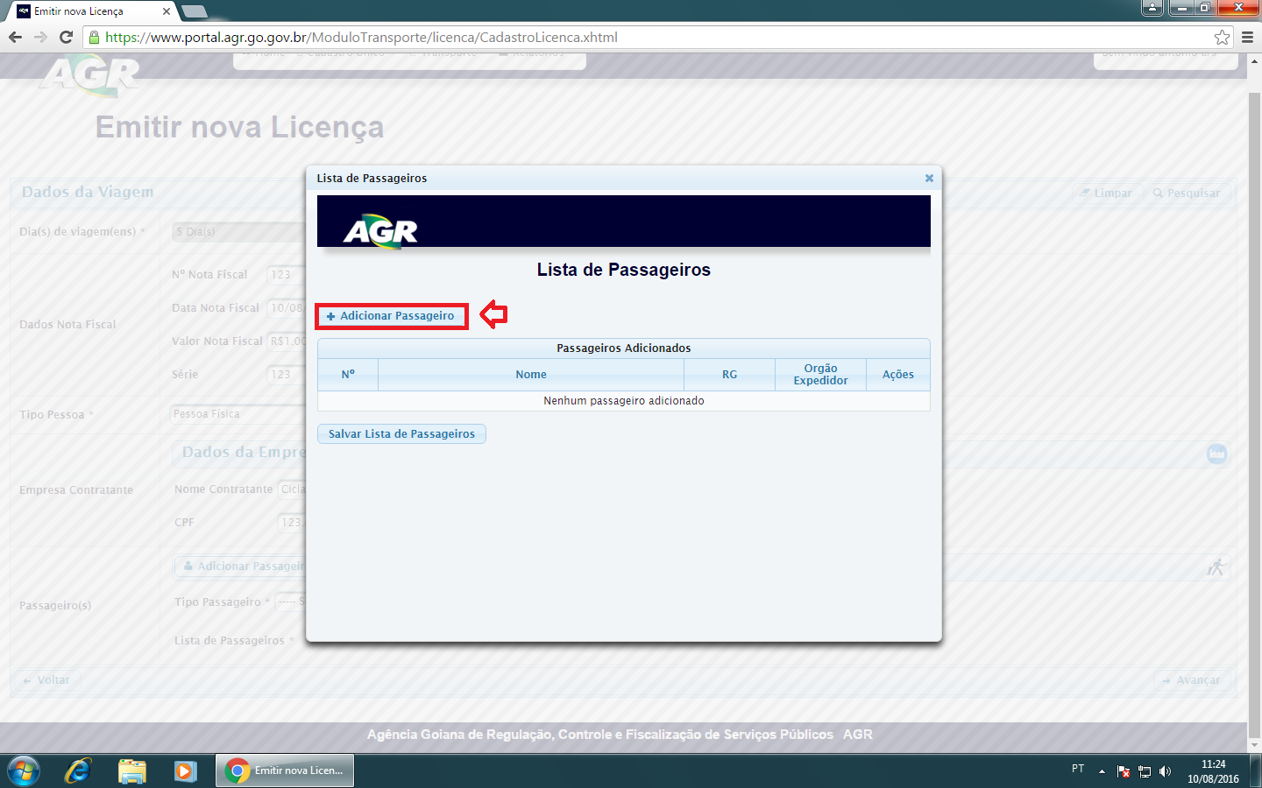

1. Ao clicar em “Adicionar Passageiro(s)”, o sistema abrirá uma tela para cadastrá-los. Digite o nome, RG, orgão expedidor e a UF. Após isso clique em “Adicionar”, se houver mais passageiros basta apenas clicar em “Adicionar Passageiro” novamente. Se já estiver finalizado a lista, clique em “Salvar Lista de Passageiros”.

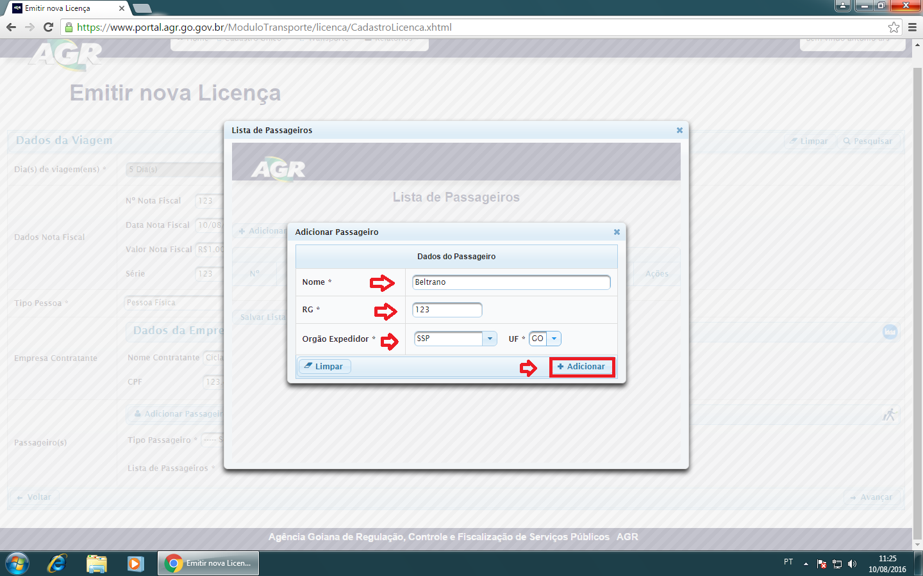

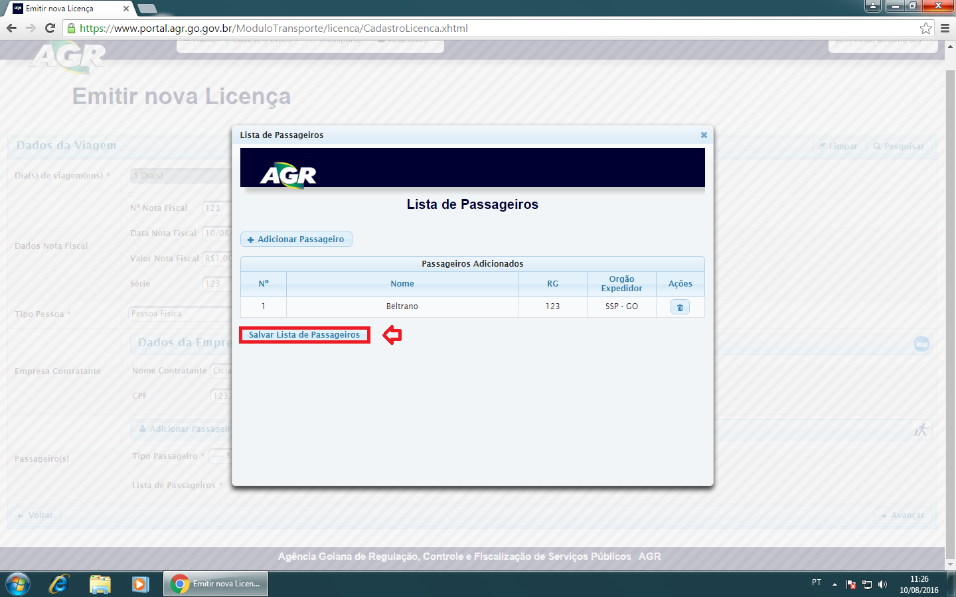

1. Próximo passo, clique em “Avançar”

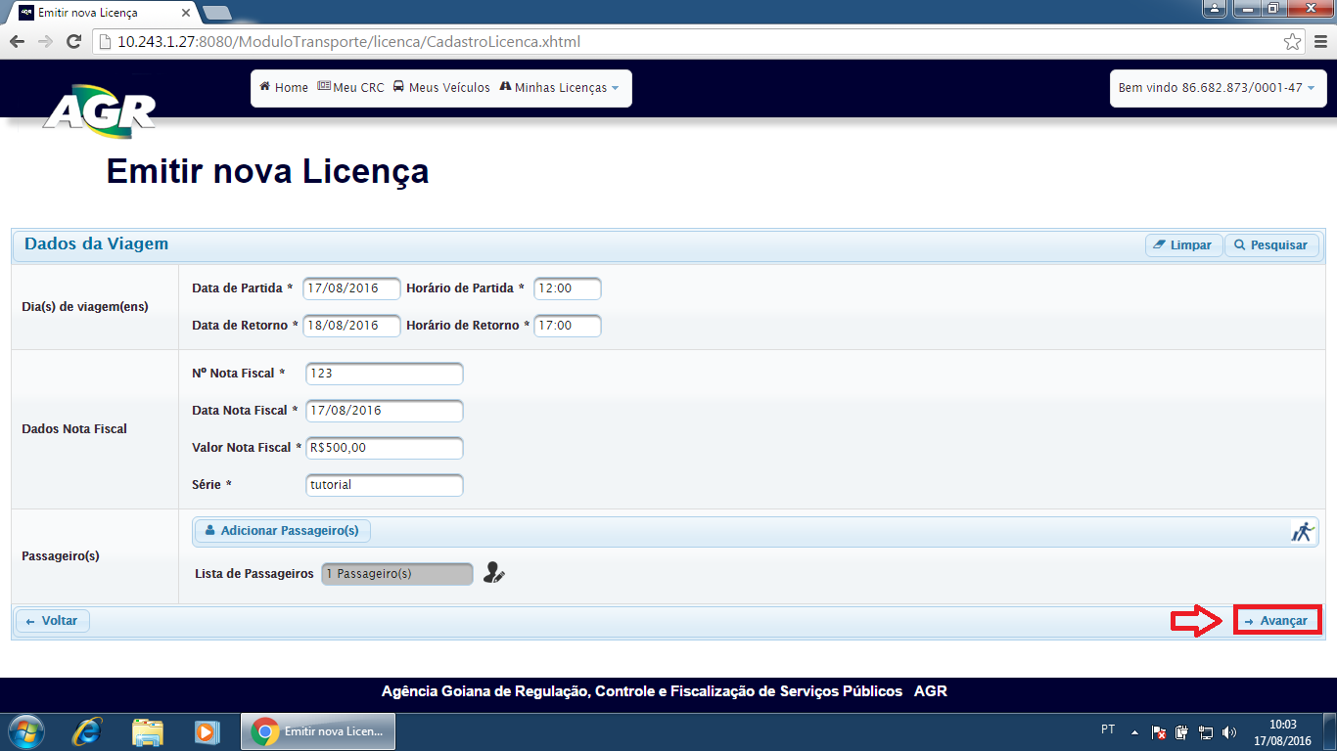

1. O sistema apresentará na tela os dados da licença e o valor do DARE. Clique em “Confirmar Solicitação”. Atenção para a observação na parte inferior da tela, a licença somente poderá ser liberada para impressão no sistema após validação da documentação pela AGR.

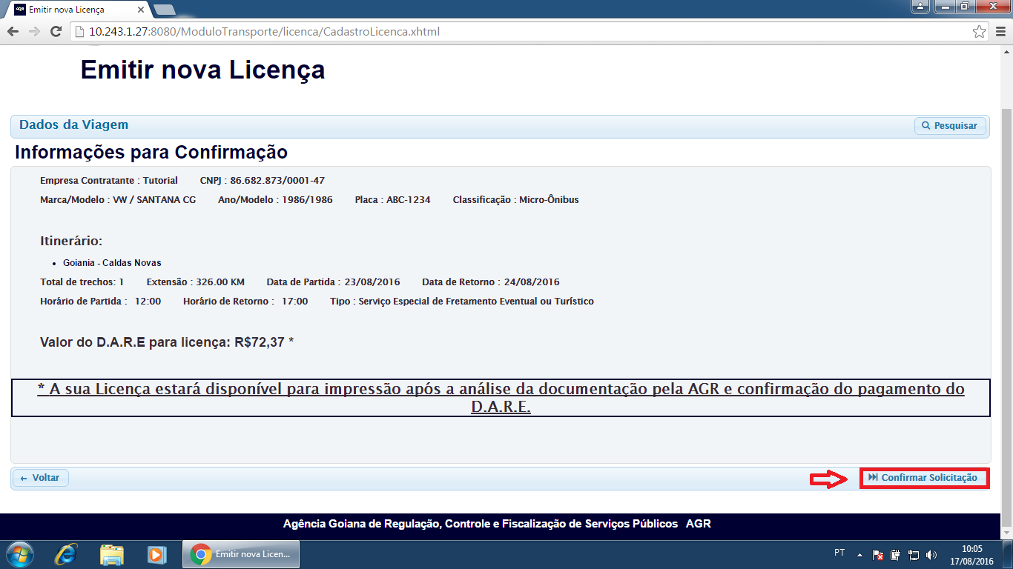

1. Leia atentamente as informações da tela e clique em “Emitir D.A.R.E”.

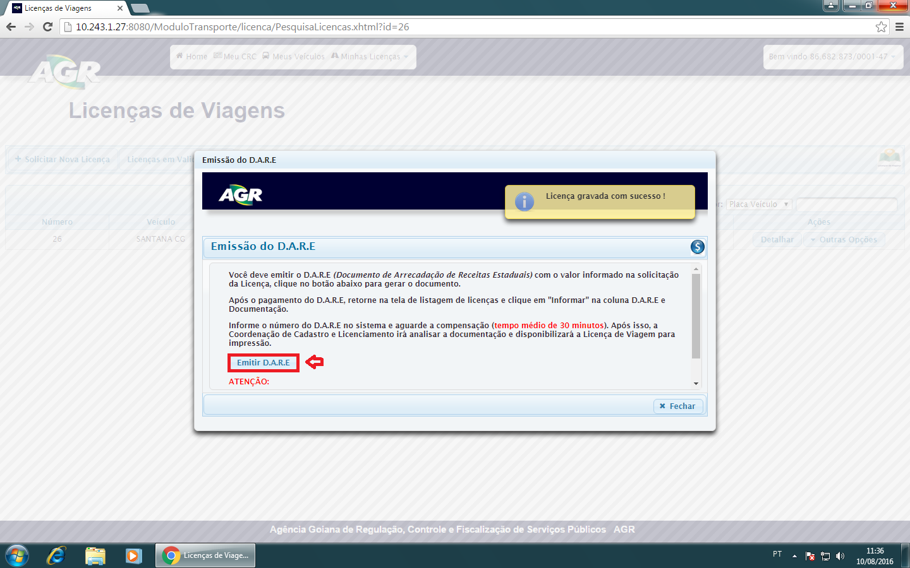

1. A tela da emissão do DARE será fechada e o sistema apresentará na tela as últimas solicitaçõe de licenças. No menu de licenças da empresa, licenças com o status solicitação quer dizer que está aguardando o pagamento do DARE e envio dos documentos. Clique em “Outras Opções” e imprima o Requerimento e o Roteiro de Viagem. Estes dos requerimentos devem ser assinados, digitalizados e anexados no sistema.

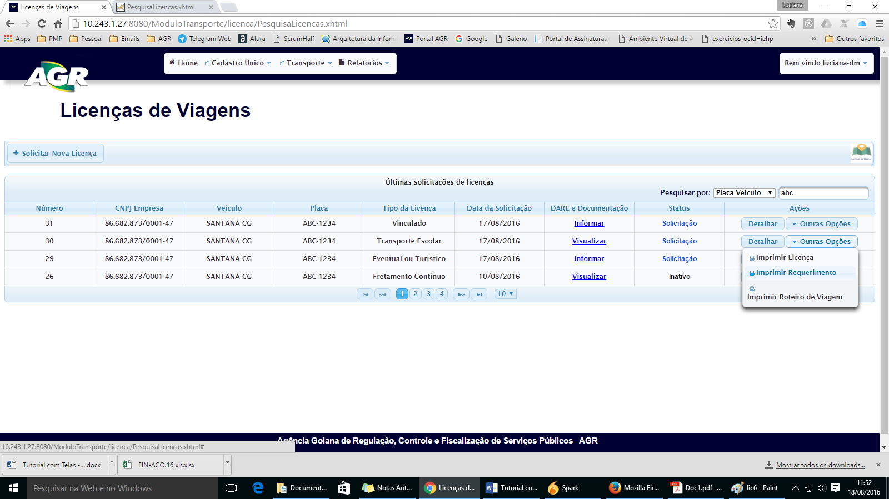

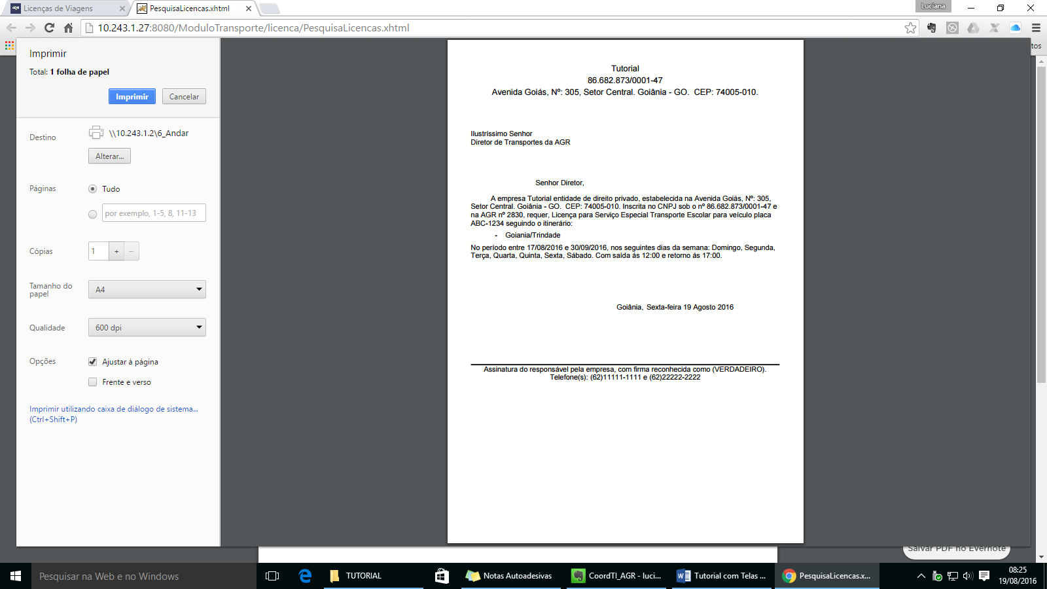

Observação: o Requerimento de Licença deverá ter assinatura autenticada em cartório.

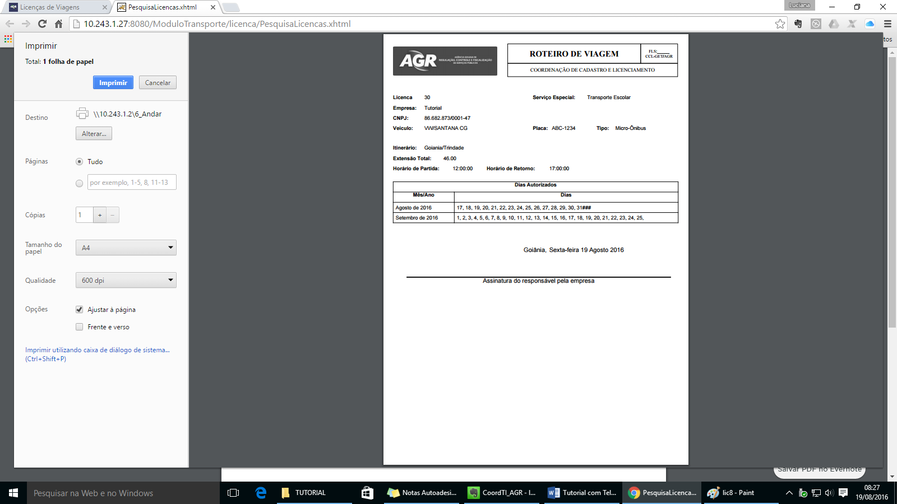

1. Após ter o DARE pago em mãos, voltar no sistema e clicar em “Informar”.

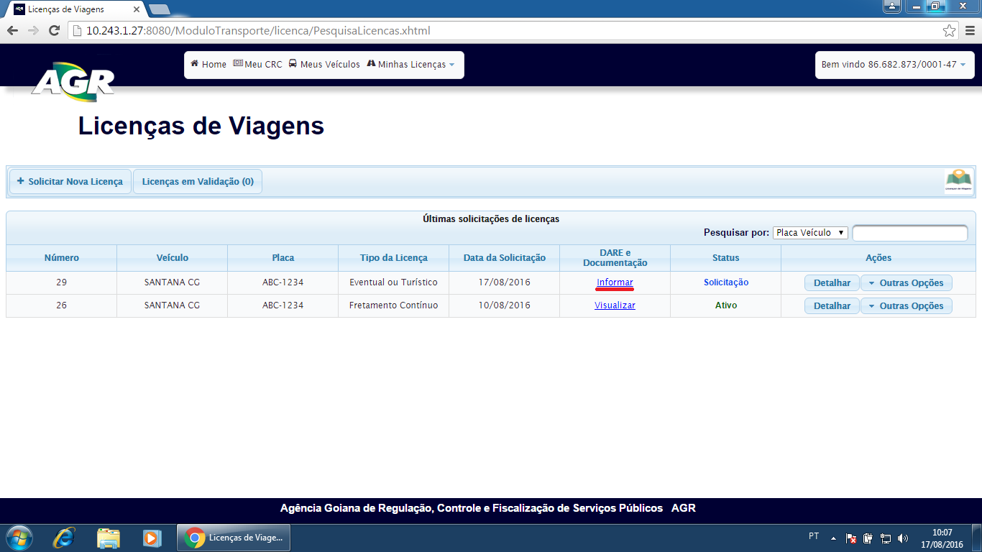

1. Digitar o número do DARE e clique fora do campo (não clique “*Enter*”) para o sistema validar o pagamento automaticamente junto a SEFAZ. O tempo mínimo para compensação do DARE pago é de 45 minutos. Após validação automática, o sistema apresentará o valor e o dia pago. Em seguida, clique em “+ Escolher Arquivo” para anexar via “*upload*” os documentos digitalizados.

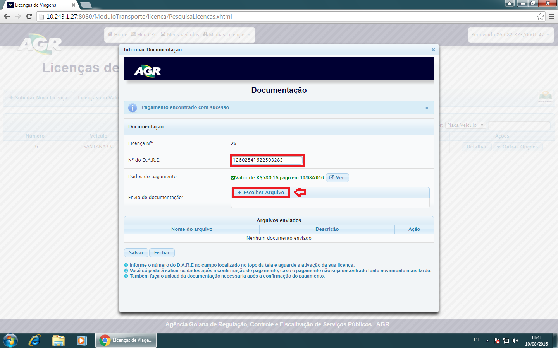

1. O sistema abrirá uma tela para escolha do documentos digitalizados nas pastas locais do seu computador. Selecione o documento digitalizado e clique em “Abrir”. Observação: o sistema somente aceita documentos digitalizados em **formato PDF**.

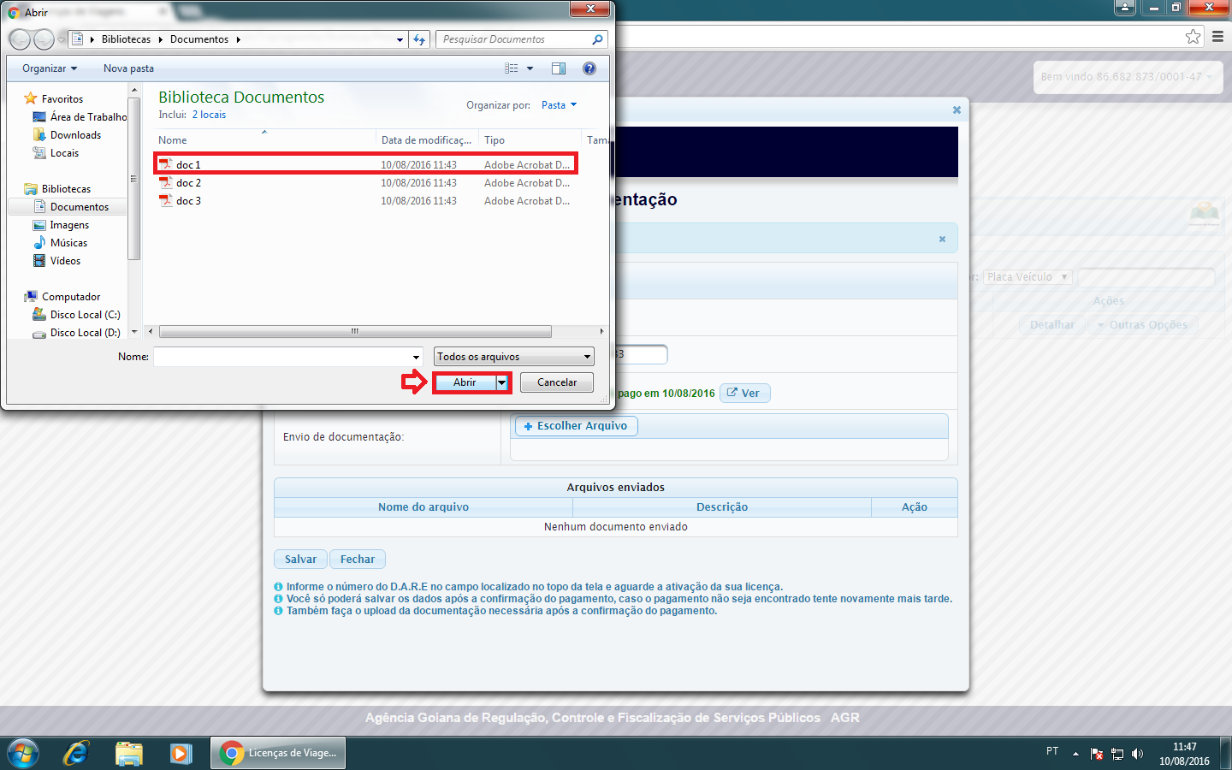

1. Faça isso com todos os documentos que são solicitados para realizar a licença. Para cada arquivo a ser anexado, clique em “+ Escolher Arquivo”, selecione o documento e clique em “Abrir”.

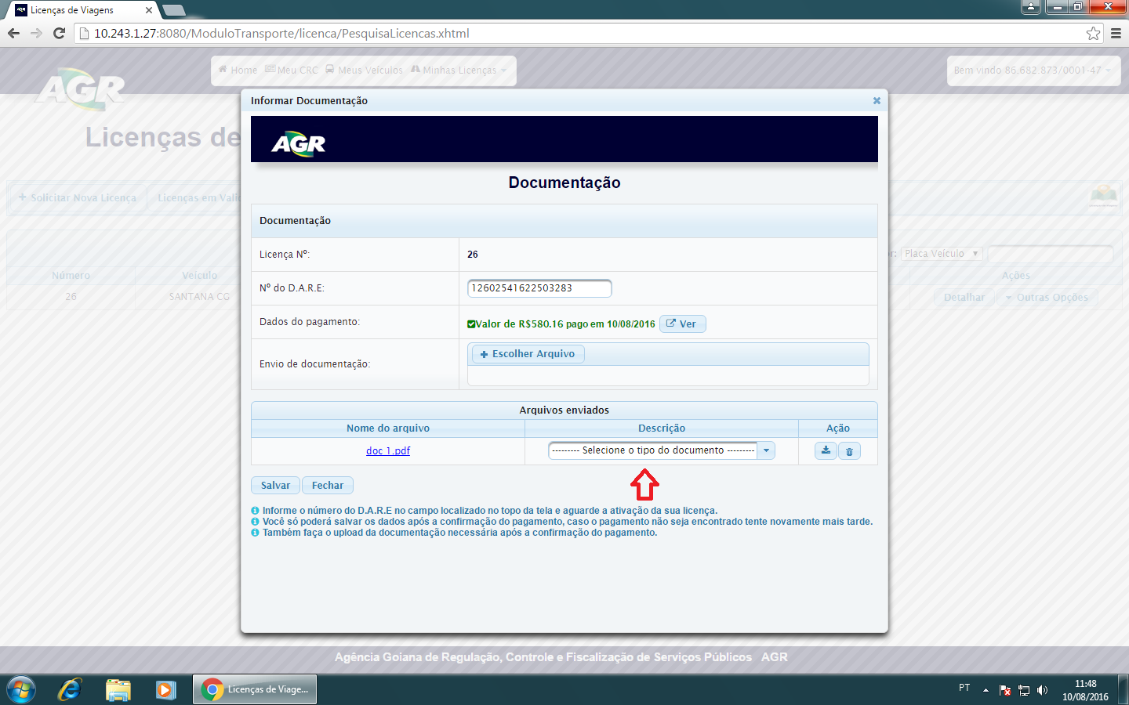

1. Após ter anexado todos os documentos no sistema, selecione o descrição de cada um, como apresenta na imagem. Clique em “Salvar”.

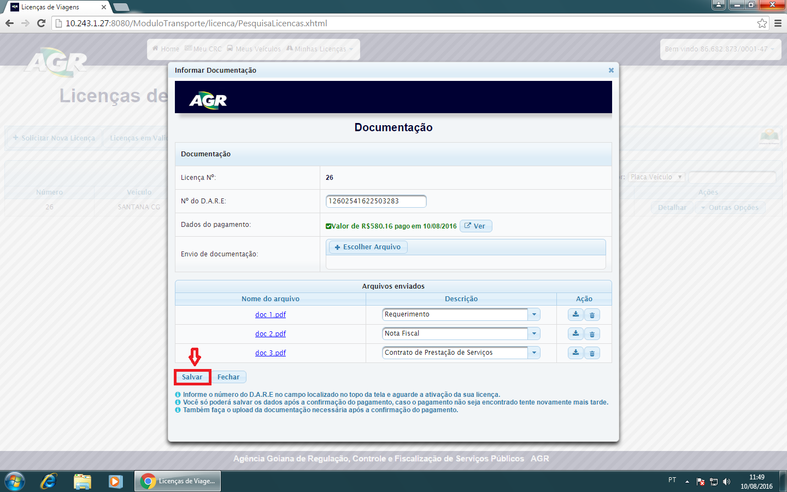

1. Após salvar sua licença estará com o status ativo, e pronta para ser impressa.

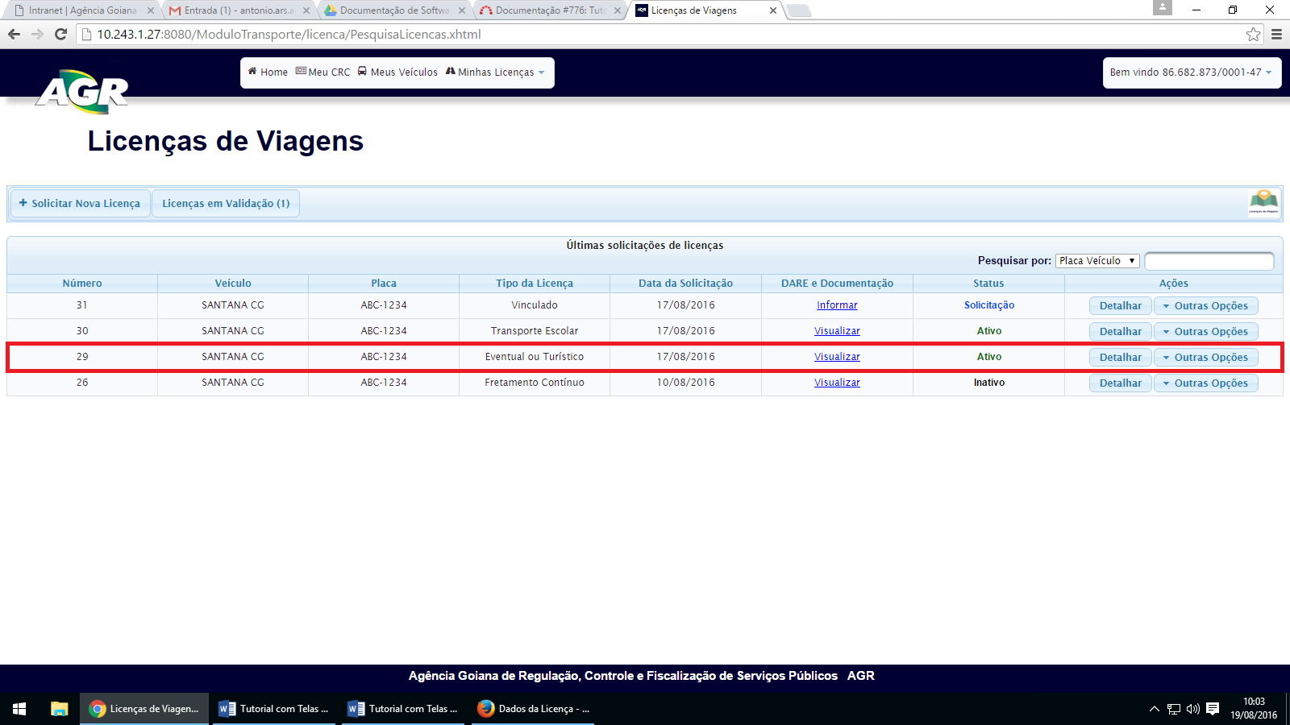

1. Para impressão da licença com status “Ativo”, clique em “Outras Opções” e “Imprimir Licença”.

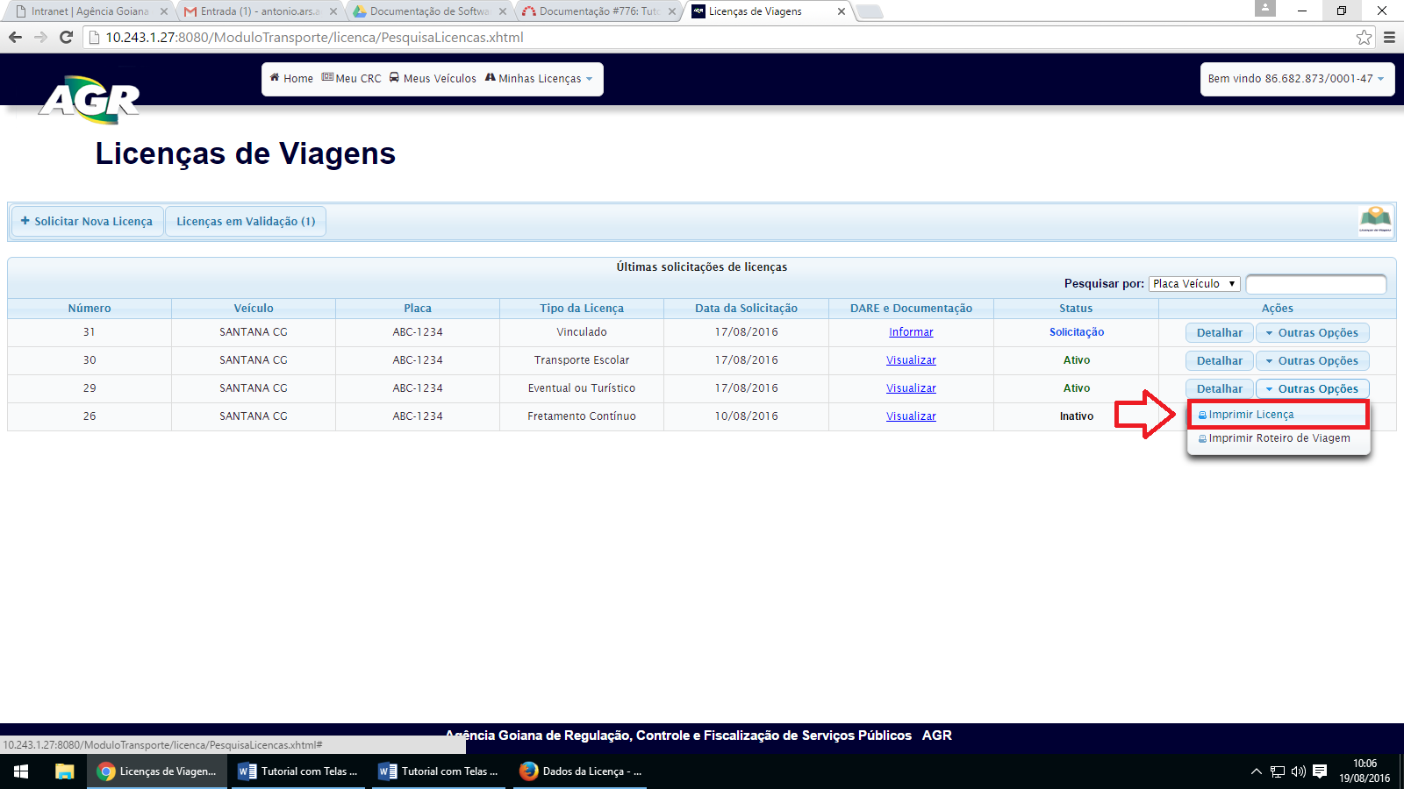

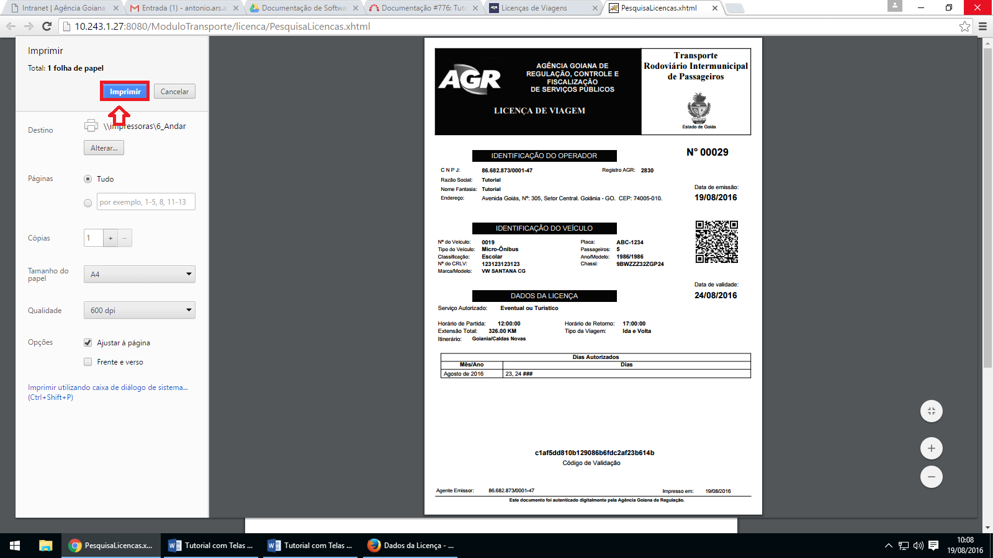

Sua licença está pronta para impressão!